



Partner di progetto
Provincia di Bari

Regione Puglia
Assessorato Lavoro, Cooperazione e Formazione Professionale
Area politiche per lo Sviluppo, il Lavoro e l’Innovazione

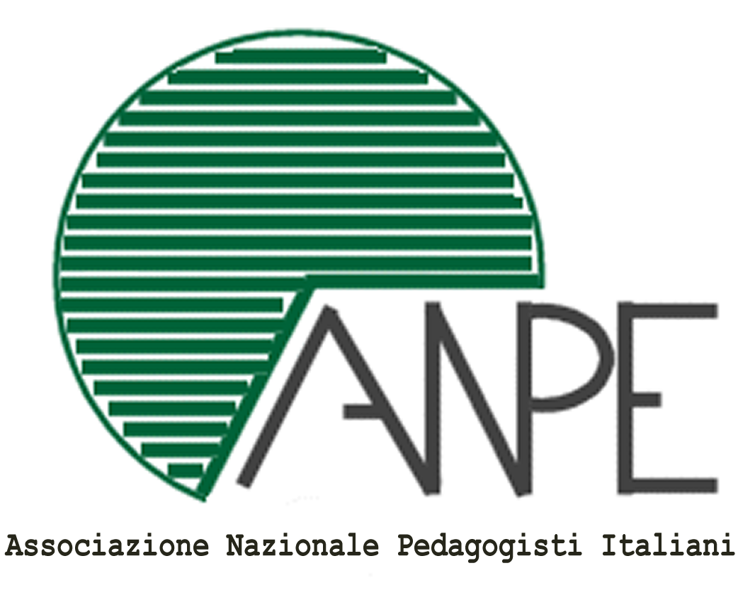

POR PUGLIA F.S.E. 2007/2013
Asse II Occupabilità - Avviso n. BA/13/2012
Azione 2 – Percorsi integrati e individualizzati per il recupero e la transizione al lavoro delle donne, anche in condizione di disagio sociale

AVVISO PUBBLICO PER ACCEDERE AL PERCORSO GRATUITO DI QUALIFICA PROFESSIONALE PER
“D² ⁻ANIMATRICE SOCIOCULTURALE PER I SERVIZI DI LUDOTECA”
(Approvato dalla Provincia di Bari con DD n.4261/SL-FP del 31/05/2013 cod. progetto PO0713I12BA.13.AZ2)

DESTINATARI
N. 18 donne in situazione di disagio sociale, residenti in Provincia di Bari, iscritte nelle anagrafi dei Centri per l'Impiego della Provincia di Bari, disoccupate o inoccupate.

Si considerano in condizione di disagio le donne che rientrano in una delle seguenti fattispecie:
- non hanno un impiego regolarmente retribuito e non possiedono un diploma di scuola media superiore o una qualifica professionale;
- non hanno un impiego regolarmente retribuito e hanno più di 50 anni di età;
- non hanno un impiego regolarmente retribuito e vivono sole con persone a carico;
- non hanno un impiego regolarmente retribuito e sono immigrate;
- non hanno un impiego regolarmente retribuito e sono riconosciute disabili ai sensi dell’ordinamento nazionale o hanno impedimenti accertati dipendenti da un handicap fisico, mentale o psichico (target Area dello svantaggio).

L’ente si riserva di richiedere alle candidate esplicita documentazione utile a comprovare il proprio status.

DURATA
La durata del corso è di 600 ore di cui 50 di orientamento, 310 di formazione e 240 di stage

INDENNITA’ DI FREQUENZA
La partecipazione al corso da diritto a ricevere: l’indennità di frequenza pari a euro 2,00 per ogni ora di effettiva presenza al corso, il rimborso delle spese di viaggio se effettuato con mezzo pubblico e il materiale didattico

SEDE DEL CORSO
Il corso si svolgerà a Bari presso la sede I.FO.C., via Emanuele Mola n.19

SELEZIONE
Le candidate che a seguito di verifica documentale sulla domanda di iscrizione risulteranno in possesso dei requisiti previsti dal bando saranno ammesse alla prova di selezione. La selezione consisterà in una prova scritta finalizzata a verificare la sussistenza delle conoscenze minime in ingresso e in un colloquio individuale mirante a verificare la propensione personale e la motivazione a ricoprire il ruolo previsto dalla figura professionale.

PRESENTAZIONE DELLA DOMANDA
Le aspiranti corsiste dovranno compilare la domanda di partecipazione su apposito modulo, disponibile presso la segreteria I.FO.C. via Emanuele Mola n. 19 - 70121 Bari, o scaricabile dal sito www.ifoc.it, e consegnarla a mano o per posta (non fa fede il timbro postale) entro le ore 12:00 del giorno 4 febbraio 2014.
Alla domanda di iscrizione andranno obbligatoriamente allegati: a) il documento di riconoscimento in corso di validità, b) il certificato di iscrizione al Centro per l'impiego, c) modello ISEE, d) il curriculum vitae in formato europeo (scaricabile dal sito), e) la fototessera.
Eventuali ulteriori informazioni possono essere richieste contattando la segreteria I.FO.C. al numero 080/5559504.

CONVOCAZIONE
Le donne che avranno inviato la propria candidatura con le modalità ed entro i termini previsti dal bando saranno convocate alle prove di selezione via mail o per telefono.

